专题检测（六） 三角函数的图象与性质
A组——“6＋3＋3”考点落实练
一、选择题
1．(2019·合肥市第一次质检)已知cos α－sin α＝，则cos＝( )
A．－ B．－ C. D.
2．(2019·湖南省五市十校联考)已知函数f(x)＝2sin xcos x＋2cos²x＋1，则( )
A．f(x)的最小正周期为π，最大值为3 B．f(x)的最小正周期为π，最大值为4
C．f(x)的最小正周期为2π，最大值为3 D．f(x)的最小正周期为2π，最大值为4
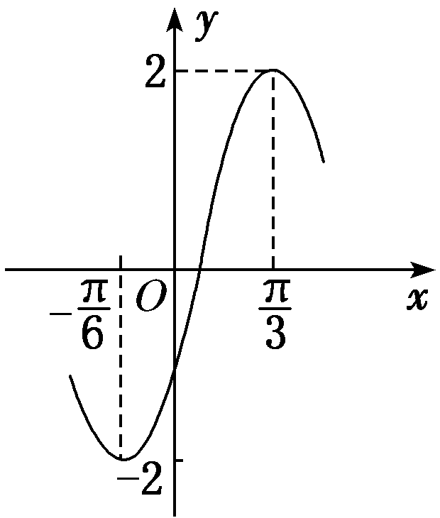
3.(2019·四川攀枝花模拟)函数f(x)＝Asin(ωx＋φ)A＞0，ω＞0，|φ|＜的部分图象如图所示，现将此图象向右平移个单位长度得到函数g(x)的图象，则函数g(x)的解析式为( )
A．g(x)＝2sin 2x B．g(x)＝2sin
C．g(x)＝2sin D．g(x)＝2sin
4．(2019·昆明市质量检测)将函数y＝sin的图象向左平移个单位长度，所得图象对应的函数在区间[－m，m]上单调递增，则m的最大值为( )
A. B. C. D.
5．(2019·全国卷Ⅰ)关于函数f(x)＝sin |x|＋|sin x|有下述四个结论：
①f(x)是偶函数；②f(x)在区间单调递增；
③f(x)在[－π，π]有4个零点；④f(x)的最大值为2.
其中所有正确结论的编号是( )
A．①②④ B．②④ C．①④ D．①③
6．(2019·蓉城名校第一次联考)已知函数f(x)＝Asin(2x＋θ)A＞0，|θ|＜的部分图象如图所示，f(a)＝f(b)＝0，f(a＋b)＝，则( )
A．f(x)在上是减函数 B．f(x)在上是增函数
C．f(x)在上是减函数 D．f(x)在上是增函数

二、填空题
7．(2019·全国卷Ⅰ)函数f(x)＝sin－3cos x的最小值为________．
8．(2019·福建省质量检查)在平面直角坐标系xOy中，角α的顶点为坐标原点，始边与x轴的正半轴重合，终边交单位圆O于点P(a，b)，且a＋b＝，则cos的值是________．
9．已知f(x)＝sin(ωx＋φ)(ω>0，|φ|<π)在区间[2,4]上单调，且f(2)＝1，f(4)＝－1，则ω＝________，f(x)在区间上的值域是________．
三、解答题
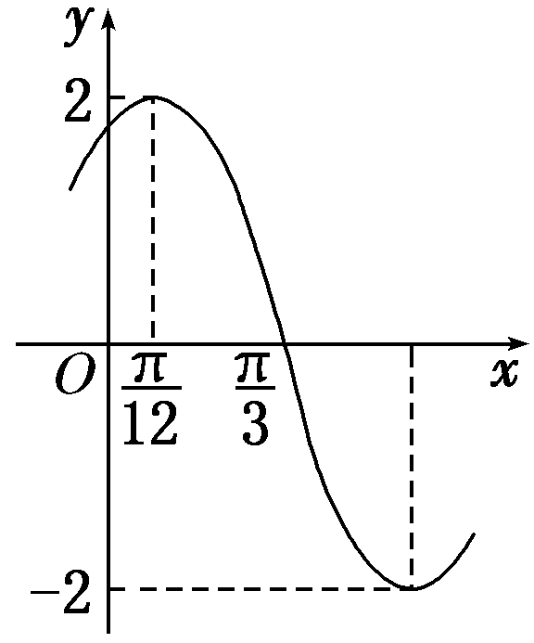
10.已知函数f(x)＝Asin(ωx＋φ)的部分图象如图所示．
(1)求函数y＝f(x)的解析式；
(2)说明函数y＝f(x)的图象可由函数y＝sin 2x－cos 2x的图象经过怎样的平移变换得到．

11．已知向量m＝(2sin ωx，sin ωx)，n＝(cos ωx，－2sin ωx)(ω>0)，函数f(x)＝m·n＋，直线x＝x₁，x＝x₂是函数y＝f(x)的图象的任意两条对称轴，且|x₁－x₂|的最小值为.
(1)求ω的值；
(2)求函数f(x)的单调递增区间．

12．已知函数f(x)＝cos x(2sin x＋cos x)－sin²x.
(1)求函数f(x)的最小正周期；
(2)若当x∈时，不等式f(x)≥m有解，求实数m的取值范围．

B组——大题专攻强化练
1．已知函数f(x)＝sin²4x＋sin 4xcos 4x.
(1)求函数f(x)图象的对称轴方程；
(2)求函数f(x)在区间上的最值．

2．已知函数f(x)＝sin(ωx＋φ)图象的相邻两对称轴之间的距离为，且在x＝时取得最大值1.
(1)求函数f(x)的解析式；
(2)当x∈时，若方程f(x)＝a恰好有三个根，分别为x₁，x₂，x₃，求x₁＋x₂＋x₃的取值范围．

